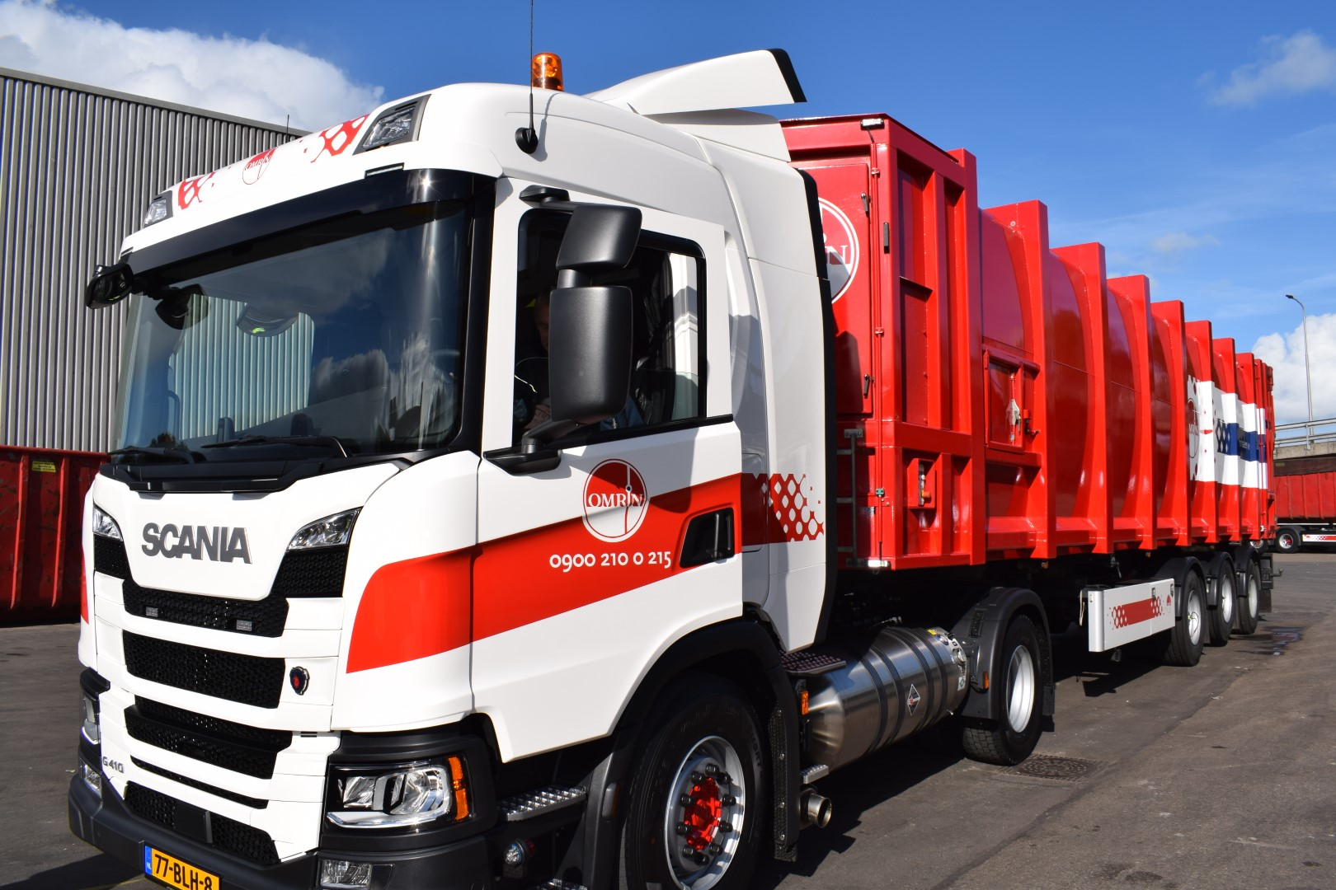

Veiligheidsinformatie voor bezoekers
Ecopark De Wierde (versie 1.0 | 01-2024)

Welkom op Ecopark De Wierde
Voor een veilig en prettig bezoek informeren wij u graag over een aantal belangrijke regels die op dit terrein van toepassing zijn.

De Gouden veiligheidsregels van Omrin
- Gebruik van PBM’s, beschermende en lichaam bedekkende kleding, werkkleding en signaal kleding (operationele werkzaamheden). Bescherm jezelf ook tegen valgevaar.
- Niet werken of rijden onder invloed van alcohol, drugs of medicijnen.
- Ken de inhoud van het werk, de veiligheidsinstructies (neem deze in acht en volg ze op), laat je voorlichten.
- Controleer of apparatuur veilig is gesteld, voordat je aan het werk gaat, haal de beveiliging niet weg of verander deze niet.
- Respecteer elkaar en accepteer geen fysiek of verbaal geweld.
- Er geldt een maximum snelheid op het terrein, houd jezelf aan de geldende verkeersregels, de Wegenverkeerswet is van toepassing.
- Firma’s derden mogen alleen aan het werk met een werkvergunning.
- Roken en open vuur is verboden, roken alleen toegestaan in aangewezen ruimten.
- Zorg voor een veilige en opgeruimde werkplek en omgeving.
- Erken en meld onveilige of gevaarlijke situaties/handelingen voordat je verder gaat of leg het werk stil. Meld en registreer (bijna) ongevallen.

Huisregels

Toegang tot de locatie
Bij aankomst op Ecopark De Wierde moet u zich melden bij de receptie, de weegbrug of uw contactpersoon. Vooraf aan uw bezoek of bij aankomst dient u de poortinstructie met goed gevolg te hebben doorlopen.

Parkeren
Voertuigen moeten worden geparkeerd in de daarvoor bestemde vakken. Indien mogelijk moeten voertuigen achteruit in worden geparkeerd.
In overleg is parkeren buiten de vakken toegestaan als dit voor de werkzaamheden noodzakelijk is.

Werkvergunning
Voor firma’s derden die meer doen dan alleen kijken, transporteren en/of laden/lossen geldt dat er altijd gewerkt moet worden met een werkvergunning. Er mag niet met het werk worden begonnen vóór de vereiste werkvergunning is afgegeven.

Veiligstellen van de werkplek
Vóór aanvang van de werkzaamheden moet de werkplek indien nodig worden veiliggesteld door middel van de LOTOTO procedure.
Elektraruimtes (MCC) mogen ten behoeve van LOTOTO alleen worden betreden door of onder begeleiding van een conform NEN 3140 bevoegd persoon.

Centraal Locatiereglement Omrin
Naast deze Veiligheidsinformatie voor bezoekers is tevens het Centraal Locatiereglement van Omrin van toepassing.

Terrein

Maximale snelheid
De maximale snelheid op Ecopark De Wierde is:
- 30 km/uur op rijwegen
- 15 km/uur op laad- en loslocaties

Aandachtspunten chauffeurs
- Aanhangers en containers dienen op de daarvoor bestemde plaatsen te worden neergezet of gewisseld.
- De lading moet zodanig zijn afgedekt dat niets van de lading tijdens het vervoer verloren kan gaan (intern transport is vrijgesteld). Dekzeilen, gaasnetten e.d. dienen bij afgifte van afvalstoffen niet eerder dan op de locatie waar de vracht wordt gelost te worden verwijderd.
- Vrachtauto’s en containerbakken dienen door chauffeurs op aanhangend vuil te worden gecontroleerd. Het aanhangend vuil dient te worden verwijderd. Tevens moet de chauffeur de lege containerbakken controleren op eventueel nog in de bakken aanwezig afval.
- Op verzoek van de controleur dienen dekzeilen, gaasnetten e.d. te worden verwijderd. Dit om controle mogelijk te maken.
- Het is niet toegestaan om met de containers te klepperen.

Persoonlijke Beschermingsmiddelen (PBM’s)
Op Ecopark De Wierde geldt een algehele draagplicht voor reflecterende en fluorescerende bovenkleding (korte broek is niet toegestaan) of een veiligheidshesje, veiligheidsschoenen en helm. Deze PBM’s gelden ook op de gele looproutes.

Daarnaast zijn er diverse plaatsen waar aanvullende PBM’s gedragen moeten worden. Dit is op die plekken aangegeven met pictogrammen.

 | 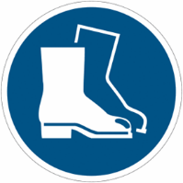 |  |  | 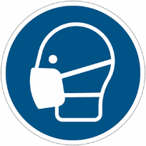 |  | 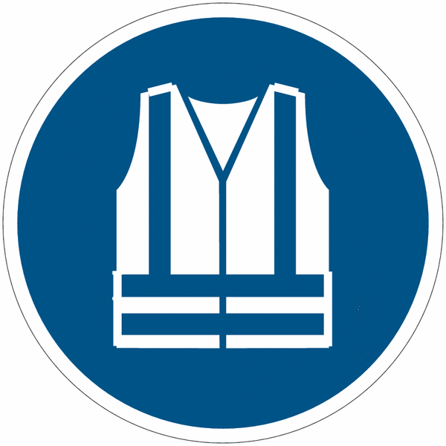
Veiligheids-helm | Veiligheids-schoeisel (S3) | Veiligheidsbril | Gehoor-bescherming | Stofmasker | werkhand-schoenen | Signalerende bovenkleding

Er is een aantal uitzonderingen op de algehele draagplicht van PBM’s:
- Groene looproutes.
- De toegangsweg en de parkeerplaats, kantoren/ kantines/ controlekamers.
- Centrale werkplaats en stalling + aangrenzend terrein: geen helmplicht en geen verplichting reflecterende en fluorescerende bovenkleding.
- Regionaal Sorteercentrum (AEEA) + aangrenzend terrein: in plaats van een helm mag een zogenaamde Veiligheidscap gedragen worden
- Werkzaamheden chauffeurs waarbij geen helm noodzakelijk is: wisselen van een container en koppelen van een aanhanger.

Afzettingen en pictogrammen
Op het terrein of in de installaties kunnen plekken/gebieden zijn afgezet met rood/witte of zwart/gele afzettingen. Deze plekken/gebieden mogen nooit zonder toestemming worden betreden.
Met behulp van pictogrammen zijn geboden, waarschuwingen en verboden aangegeven. Houd rekening met de gevaren waar je op geattendeerd wordt en volg de aanwijzingen daarom altijd op.

Hygiëne
Bij diverse werkzaamheden kan je blootgesteld worden aan gevaarlijke stoffen, stof en afval. Dit kan schadelijk zijn voor jouw gezondheid.
Daarom vinden wij het belangrijk dat je de volgende hygiënische maatregelen neemt:
- Gebruik de vereiste persoonlijke beschermingsmiddelen op de juiste manier.
- Was je handen met water en zeep vóór het eten en drinken, vóór het roken en vóór en na toiletbezoek.
- Eten en drinken is niet toegestaan op werkplekken waar contact mogelijk is met afval en/of veiligheidsrisico’s bestaan.
- De bedrijfskantine/ pauzeruimte mag alleen in schone (werk)kleding en schoeisel worden betreden.
- Wij raden je aan, om aan het eind van de werkdag te douchen.
- Wij raden je af om in werkkleding het Omrin-terrein te verlaten.
- Omrin stelt was- en kleedruimte beschikbaar. Op aanvraag kan jouw contactpersoon je voorzien van een kledingkast. Je laat de was- en kleedruimte schoon en onbeschadigd achter.

Incidenten en eerste hulp

Melden
Bel bij levensbedreigende situaties eerst 112.
In geval van brand of een ongeval met letsel bel je zo snel mogelijk de dienstdoende ploegleider BHV via 06 22 19 75 93.

BHV middelen
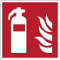
Er zijn brandblusmiddelen aanwezig en deze worden met een pictogram aangegeven.

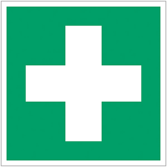
EHBO middelen en AED’s zijn op alle Omrin locaties beschikbaar. De plaats waar deze middelen beschikbaar zijn, wordt altijd aangegeven met een pictogram.

Indien behandeling door een arts noodzakelijk is, dan word je altijd door een BHV-er van Omrin begeleid.

Bij een ontruiming volg je altijd de aanwijzingen van de BHV-organisatie op en ga je naar de dichtstbijzijnde verzamellocatie.
Verlaat de locatie nooit zonder je te melden.

Prikprotocol
Bij een prikincident is er kans op bloedcontact (of met bloed verontreinigde lichaamsvloeistoffen). Er dient als volgt te worden gehandeld:
1. Wond uit laten bloeden, spoelen met water.
Bij spatten op de huid of slijmvliezen (oog, mond) het oppervlak direct en grondig spoelen met water.
2. Desinfecteer de wond.
3. Bel PrikPunt meldlijn: 088-774 54 63 (24 uur per dag, 7 dagen per week)
4. Melden incident bij leidinggevende of contactpersoon Omrin
5. Houdt het materiaal, container of afvalzak apart en maak indien mogelijk foto’s.

Milieu
Vanuit de omgevingsvergunning geldt een deuren dicht beleid op Ecopark De Wierde. De deuren van de bedrijfshallen moeten gesloten blijven.

